PAUTA ACTIVIDAD: CONSTRUYENDO UN TELÉFONO

¿Creen que se puede hablar a través de un cordel?

Vamos a realizar un experimento y construirán un teléfono de cuerda. Sigan bien las instrucciones.

Construyan su teléfono usando envases vacíos de yogur o vasos plásticos. Perforen los envases y usen una cuerda de unos 2 metros que pueda atravesar el orificio.

Realicen este experimento en parejas donde uno habla (en voz normal a baja) al teléfono y el otro se coloca el vaso en la oreja. Hagan esto varias veces y cambien de lugar para probar tanto el habla como el escucha.
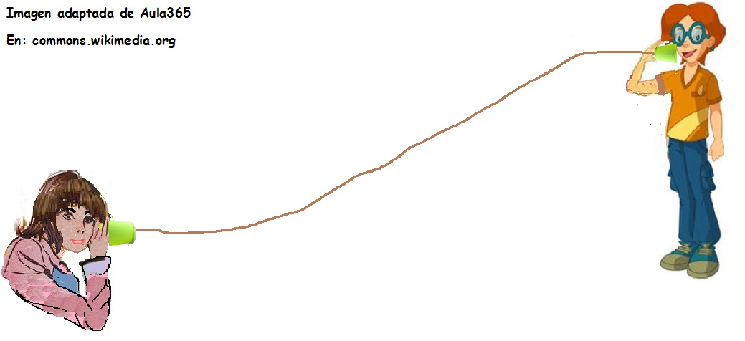

Expliquen lo que observan. Respuesta abierta, los alumnos se darán cuenta que el alumno escucha lo que el otro habla.

¿Por qué creen que sucede esto? La mejor respuesta es porque el sonido viaja o se mueve a través de un medio. En este caso las vibraciones que la voz produce se mueven por la cuerda y así llegan al otro extremo del montaje.

¿En qué se parece este experimento con el hecho que uno a veces escucha lo que se está hablando en la pieza de al lado? El sonido viaja de la pieza de al lado y atraviesa las paredes (o puerta o ventana). Las paredes actúan como la cuerda.

Elaborado por: Carmen Salazar

